EXCELENTÍSSIMO SENHOR PRESIDENTE DA CÂMARA
MUNICIPAL DE SUMARÉ

INDICO ao Excelentíssimo Senhor Prefeito Municipal, que determine ao departamento competente providências no sentido de executar operação tapa-buracos na Rua Alcindo Mariano de Faria, no Jardim Viel.
A solicitação se faz necessária, tendo em vista que os buracos estão causando transtornos aos moradores da referida rua.

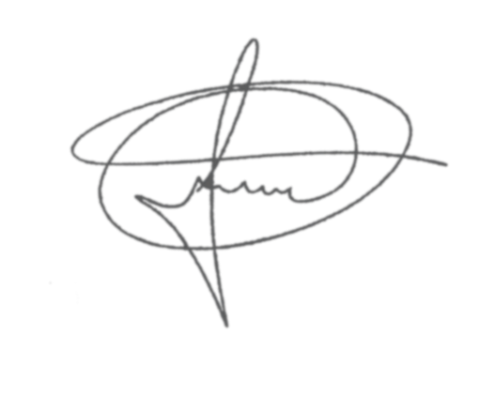
Sala das sessões, 23 de junho de 2020.

MARCIO BRIANES
Vereador

